Resolución del Pleno del Instituto de Transparencia, Acceso a la Información Pública y Protección de Datos Personales del Estado de México y Municipios, con domicilio en Metepec, Estado de México, de fecha veinte de octubre de dos mil veintiuno.

VISTO el expediente formado con motivo del recurso de revisión 04252/INFOEM/IP/RR/2021, promovido por el C. XXXXX XXXXXXXX, en lo sucesivo EL RECURRENTE, en contra de la respuesta del Consejo de Investigación y Evaluación de la Política Social, en lo sucesivo EL SUJETO OBLIGADO, se procede a dictar la presente resolución con base en lo siguiente:

RESULTANDO

I. En fecha siete de julio de dos mil veintiuno, EL RECURRENTE presentó a través del Sistema de Acceso a la Información Mexiquense, en lo subsecuente EL SAIMEX ante EL SUJETO OBLIGADO, la solicitud de acceso a la información pública, a la que se le asignó el número de expediente 00015/CIEPS/IP/2021, mediante la cual requirió lo siguiente:

“Quiero saber porque en la página oficial del CIEPS, no están publicados los contratos de procesos adquisitivos (como se observa en el archivo adjunto): Adjudicación directa desde 2018 Contratos pedidos desde noviembre de 2019 Invitación restringida desde octubre de 2018 Licitación pública desde enero de 2018 y deseo una copia en versión digital por esta vía de los procesos adquisitivos antes descritos desde 2015 a julio de 2021, debidamente testada para no afectar la información privada de las personas que ahí pudiesen aparecer.” (sic)

Así mismo, adjuntó a la solicitud de información el archivo electrónico denominado “Procesos adquisitivos_1.pdf”, que contiene imágenes de los procesos adquisitivos del Consejo de Investigación y Evaluación de la Política Social.

MODALIDAD DE ENTREGA: Vía SAIMEX

II. En cumplimiento al artículo 162 de la Ley de Transparencia y Acceso a la Información Pública del Estado de México y Municipios, el ocho de julio dos mil veintiuno, EL SUJETO OBLIGADO turnó mediante requerimiento, el contenido de la solicitud de información al Servidor Público Habilitado que consideró competente, a efecto de que realizara la búsqueda y localización de la misma, tal como se desprende de la imagen que a continuación se inserta:


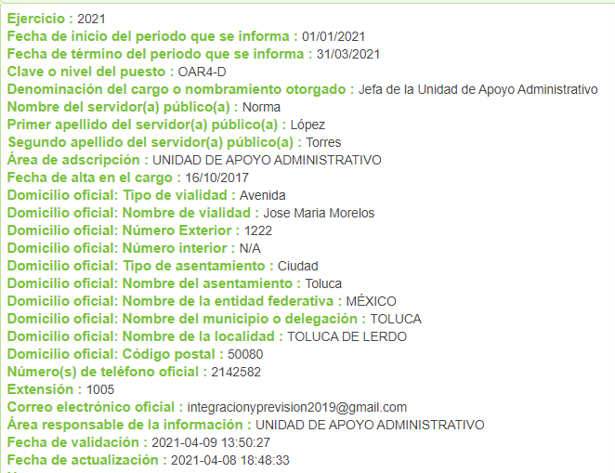
III. En fecha once de agosto de dos mil veintiuno, EL SUJETO OBLIGADO dio respuesta a la solicitud de información en los siguientes términos:

“…En respuesta a la solicitud recibida, nos permitimos hacer de su conocimiento que con fundamento en el artículo 53, Fracciones: II, V y VI de la Ley de Transparencia y Acceso a la Información Pública del Estado de México y Municipios, le contestamos que:
En atención a su solicitud de información pública con número de folio 00015/CIEPS/IP/2021, de fecha 7 de julio del año en curso, en la cual requiere lo siguiente: “Quiero saber porque en la página oficial del CIEPS, no están publicados los contratos de procesos adquisitivos (como se observa en el archivo adjunto): Adjudicación directa desde 2018 Contratos pedidos desde noviembre de 2019 Invitación restringida desde octubre de 2018 Licitación pública desde enero de 2018 y deseo una copia en versión digital por esta vía de los procesos adquisitivos antes descritos desde 2015 a julio de 2021, debidamente testada para no afectar la información privada de las personas que ahí pudiesen aparecer.” (sic) Con fundamento en lo dispuesto por los artículos 12 segundo párrafo, 23 fracción I, 24 tercer párrafo, 162 y 163 de la Ley de Transparencia y Acceso a la Información Pública del Estado de México y Municipios, y de acuerdo con la información proporcionada por la Unidad de Apoyo Administrativo del Consejo de Investigación y Evaluación de la Política Social, hago de su conocimiento que los contratos de procesos adquisitivos, consistentes en: adjudicación directa, contratos pedidos, invitación restringida y licitación pública de este organismo público descentralizado, del periodo comprendido del periodo 2015 a julio de 2021, se encuentran disponibles en versión pública para su consulta en la siguiente dirección electrónica: https://cieps.edomex.gob.mx/procedimientos_adquisitivos. Por otra parte, comento a usted que dichos Contratos de Procesos Adquisitivos que realizó este organismo público descentralizado, contienen datos personales como se mencionan en el resolutivo. Derivado de lo anterior, me permito informarle que el Comité de Transparencia del Consejo de Investigación y Evaluación de la Política Social expidió el acuerdo número ACUERDO 002-CIEPS-CT-001-EXT-2021, anexo al presente, mediante el cual clasifica como confidencial los datos personales contenidos en los contratos de procesos adquisitivos del periodo comprendido de 2015 a julio de 2021, lo que implica que de proporcionarse se tendría acceso no autorizado a información personal....” (Sic)

Así mismo, adjuntó a la respuesta los archivos electrónicos denominados:
- “ok ok CIEPS - 015 - RESPUETA DE SERVIDORA PUBLICA A Unidad de Transparencia.pdf”: con once fojas útiles, en el cual la Jefa de Unidad de Apoyo Administrativo, solicitó que se convocara al Comité de la Unidad de Transparencia del Consejo de Investigación y Evaluación de la Política Social a efecto de que se aprobara la versión publica de los contratos de procesos adquisitivos.

- “00015 ACUERDO DE COMITE DE TRANSPARENCIA.pdf”: dicho documento contiene diecinueve fojas útiles, en el cual el Comité de la Unidad de Transparencia del Consejo de Investigación y Evaluación de la Política Social aprobó en el acuerdo número 002-CIEPS-CT-001-EXT-2021, la información con carácter de confidencial dentro de los contratos de procesos adquisitivos.

- “ok ok CIEPS - 015 - C. Mateo González - Unidad de Transparencia - 15 (1).pdf”: este documento consta de dos fojas útiles, emitido por la Encargada de la Unidad de Transparencia, en el cual señaló que la información solicitada se encuentra en versión publica dentro del link https://cieps.edomex.gob.mx/procedimientos_adquisitivos.

IV. Inconforme por la respuesta del SUJETO OBLIGADO, el veinticinco de agosto de dos mil veintiuno, EL RECURRENTE interpuso el recurso de revisión sujeto del presente estudio, el cual fue registrado en EL SAIMEX y se le asignó el número de expediente 04252/INFOEM/IP/RR/2021, en el que señaló como acto impugnado:

“Respuesta del Sujeto Obligado denominado Consejo de Investigación y Evaluación de la Política Social (cieps). " (sic)
Así como, las razones o motivos de inconformidad:

“La justificación del Recurso de Revisión la describo de manera detallada y sustentada en el documento anexo.” (sic)

Así mismo, adjuntó a la interposición de recurso de revisión, el archivo “REDACCION DE RECURSO DE REVISION.pdf”, en el que expresa sus inconformidades en los siguientes términos:

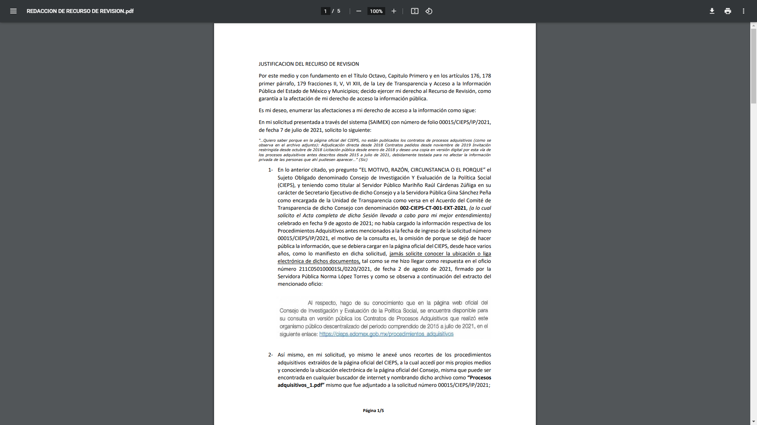
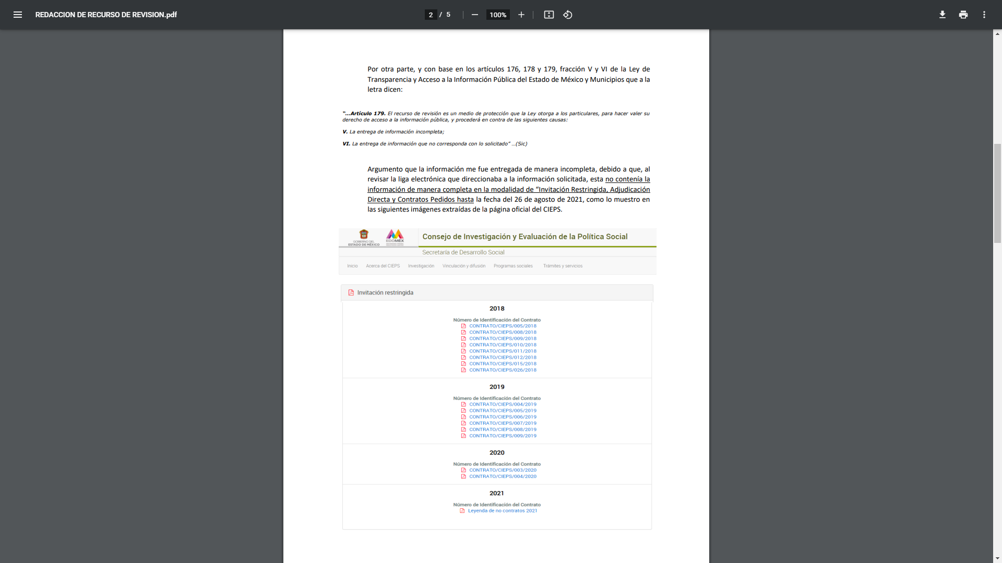
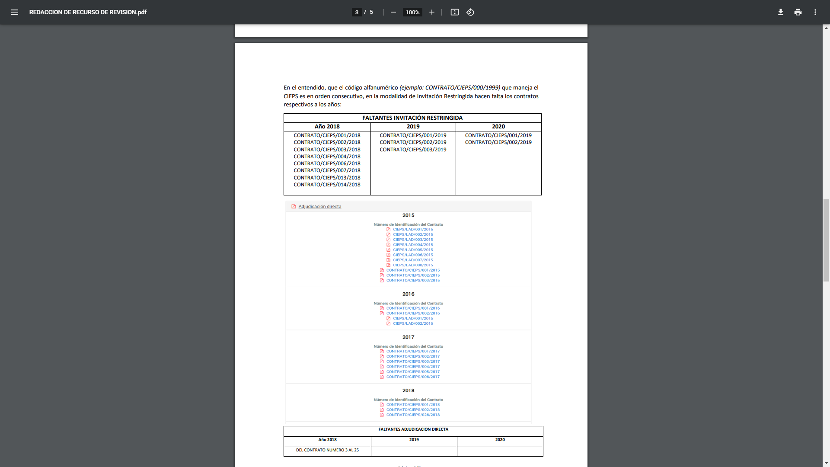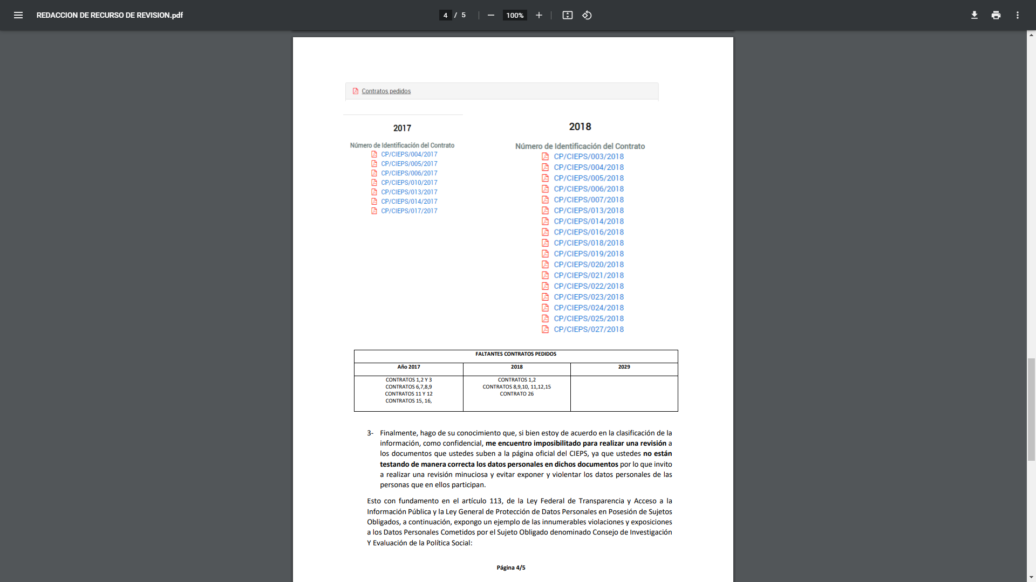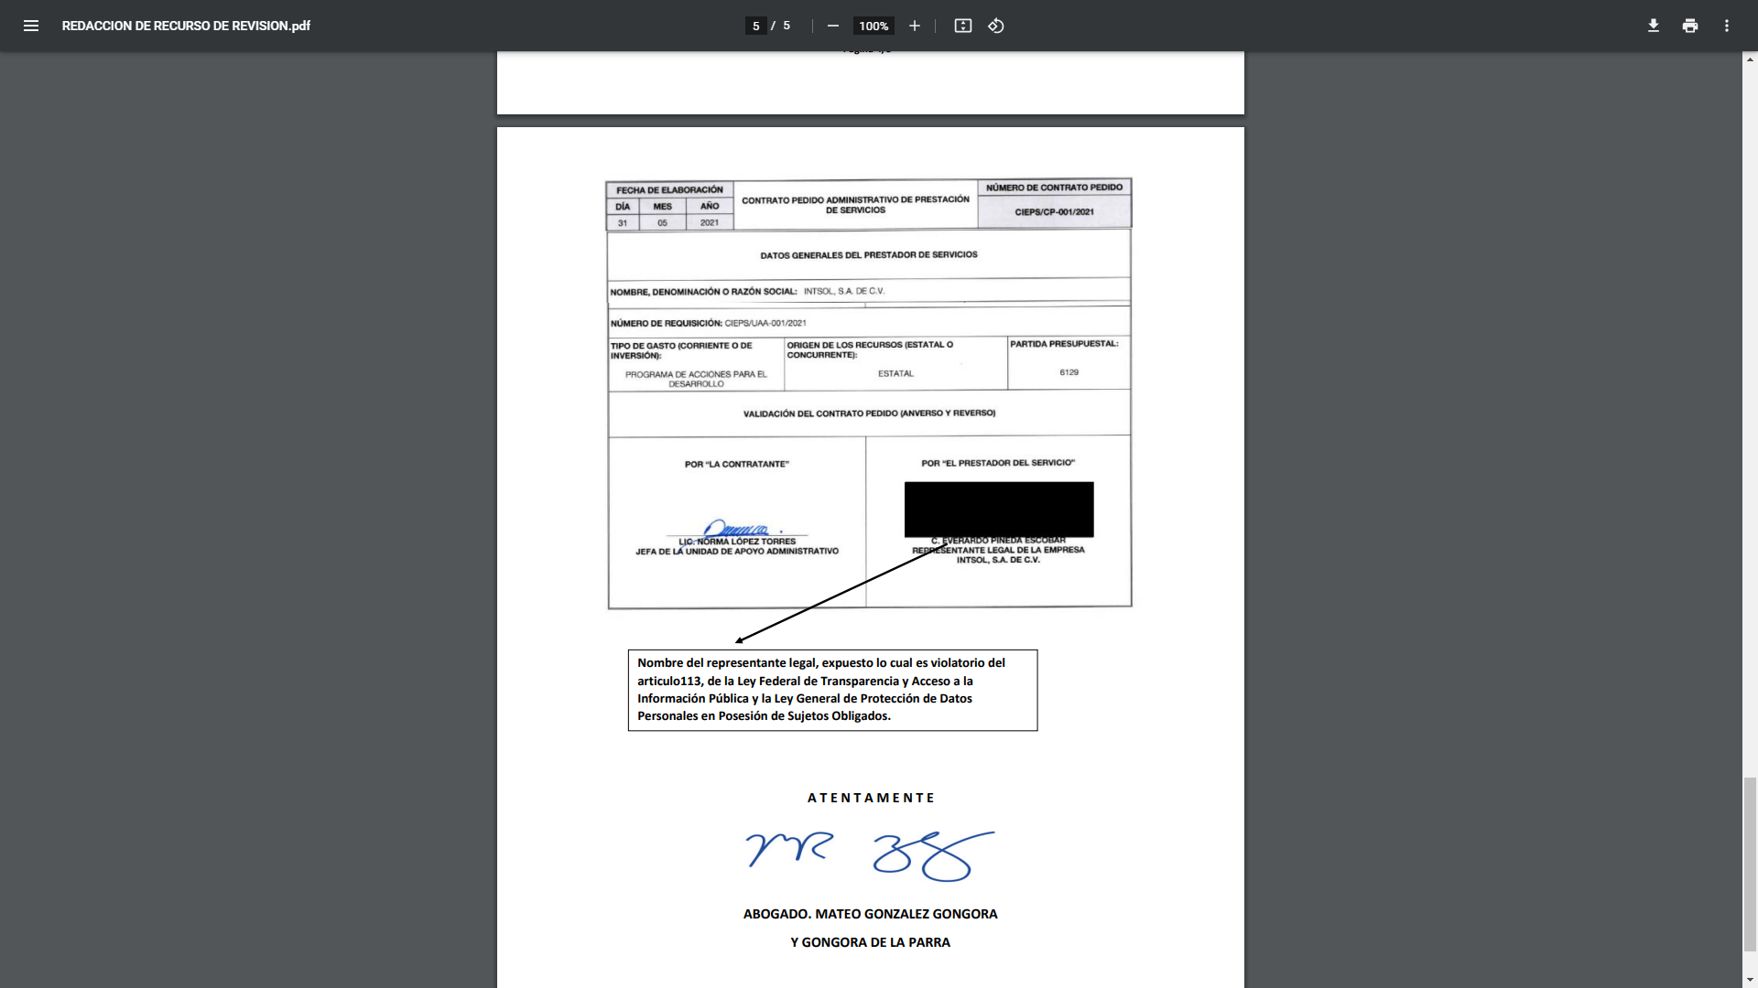

V. El veinticinco de agosto de dos mil veintiuno, el recurso de que se trata se envió electrónicamente al Instituto de Transparencia, Acceso a la Información Pública y Protección de Datos Personales del Estado de México y Municipios y con fundamento en el artículo 185, fracción I de la Ley de Transparencia y Acceso a la Información Pública del Estado de México y Municipios, se turnó, a través del SAIMEX, a la Comisionada Sharon Cristina Morales Martínez, a efecto de decretar su admisión o desechamiento.

VI. De las constancias del expediente electrónico del SAIMEX, se advierte que en fecha treinta de agosto de dos mil veintiuno, se acordó la admisión a trámite del recurso de revisión que nos ocupa; así como la integración del expediente respectivo, mismo que se puso a disposición de las partes, para que en un plazo máximo de siete días hábiles conforme a lo dispuesto por el artículo 185 de la Ley de Transparencia y Acceso a la Información Pública del Estado de México y Municipios, manifestaran lo que a su derecho conviniera, a efecto de presentar pruebas y alegatos; así como para que EL SUJETO OBLIGADO rindiera su Informe Justificado.

VII. En cumplimiento a lo anterior, de las constancias del expediente electrónico del SAIMEX, el particular no realizó sus manifestaciones conforme a derecho; por otra parte, EL SUJETO OBLIGADO en fecha ocho de septiembre de dos mil veintiuno rindió su Informe Justificado, como se desprende de la imagen que a continuación se inserta:

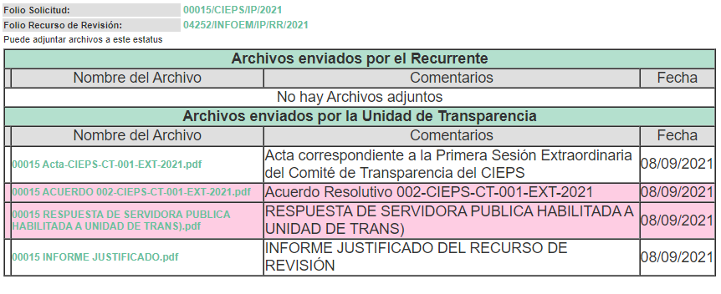

De lo anterior se advierte en dicho Informe EL SUJETO OBLIGADO anexó los archivos electrónicos denominados “00015 Acta-CIEPS-CT-001-EXT-2021.pdf “, “00015 INFORME JUSTIFICADO.pdf”, mismos que se pusieron a la vista del RECURRENTE en fecha veintinueve de septiembre de dos mil veintiuno, por actualizar lo previsto en el artículo 185, fracción III de la Ley de la materia, es importante mencionar que serán materia de estudio en el considerando correspondiente.

Además, advirtiendo que EL SUJETO OBLIGADO anexó los archivos electrónicos denominados “00015 ACUERDO 002-CIEPS-CT-001-EXT-2021.pdf”, que contiene el acuerdo de numero 002-CIEPS-CT-001-EXT-2021, del Comité de la Unidad de Transparencia del Consejo de Investigación y Evaluación de la Política Social que fue entregado en la respuesta, así como, el archivo “00015 RESPUESTA DE SERVIDORA PUBLICA HABILITADA A UNIDAD DE TRANS).pdf”, en el cual la Jefa de Unidad de Apoyo Administrativo, solicitó que se convocara al Comité de la Unidad de Transparencia del Consejo de Investigación y Evaluación de la Política Social para que se aprobara la versión publica de contratos de procesos adquisitivos, misma que fue entregada en la respuesta; es importante referir que no actualizan lo previsto en el artículo 185, fracción III de la Ley de la materia, sin embargo, se describió el contenido de las documentales a efecto para hacerle de conocimiento al particular.

IX. Transcurrido el plazo señalado en el párrafo anterior y, una vez analizado el estado procesal que guarda el expediente, el siete de octubre de dos mil veintiuno, se acordó el cierre de instrucción, así como la remisión del mismo a efecto de ser resuelto, de conformidad con lo establecido en el artículo 185, fracciones VI y VIII de la Ley de Transparencia y Acceso a la Información Pública del Estado de México y Municipios.

X. El catorce de octubre de dos mil veintiuno, se acordó ampliar el plazo para resolver el recurso de revisión de mérito, por un periodo de hasta quince días hábiles, de conformidad con el artículo 181, tercer párrafo de la Ley de Transparencia y Acceso a la Información Pública del Estado de México y Municipios; y

CONSIDERANDO

- Competencia. Este Instituto de Transparencia, Acceso a la Información Pública y Protección de Datos Personales del Estado de México y Municipios, es competente para conocer y resolver el presente recurso de revisión, conforme a lo dispuesto en los artículos 6, Apartado A de la Constitución Política de los Estados Unidos Mexicanos; 5, párrafos trigésimo, trigésimo primero y trigésimo segundo, fracciones IV y V de la Constitución Política del Estado Libre y Soberano de México; 2 fracción II, 13, 29, 36, fracciones I y II, 176, 178, 179, 181 párrafo tercero y 185 de la Ley de Transparencia y Acceso a la Información Pública del Estado de México y Municipios; y 9, fracciones I y XXIV y 11 del Reglamento Interior del Instituto de Transparencia, Acceso a la Información Pública y Protección de Datos Personales del Estado de México y Municipios.

Aunado a lo anterior, este Órgano Garante estima pertinente realizar un pronunciamiento ya que consientes de la situación que se vive en la actualidad a fin de otorgarle a los ciudadanos herramientas ágiles y accesibles para el ejercicio de los derechos humanos que se tutelan, se considera que a pesar de las condiciones a las que nos enfrentamos, se cuentan con las herramientas técnicas y tecnológicas necesarias que eviten mermar el ejercicio de los derechos correspondientes, sin que ello implique el poner en riesgo el diverso derecho a la salud de todos los partícipes en los procesos que conllevan.

SEGUNDO. Interés. El recurso de revisión fue interpuesto por parte legítima, en atención a que se presentó por EL RECURRENTE, quien es la misma persona que formuló la solicitud de acceso a la información pública al SUJETO OBLIGADO.

TERCERO. Oportunidad. El recurso de revisión fue interpuesto dentro del plazo de quince días hábiles, contados a partir del día siguiente al en que EL RECURRENTE tuvo conocimiento de la respuesta impugnada; tal y como, lo prevé el artículo 178 de la Ley de Transparencia y Acceso a la Información Pública del Estado de México y Municipios, que establece:

“Artículo 178. El solicitante podrá interponer, por sí mismo o a través de su representante, de manera directa o por medios electrónicos, recurso de revisión ante el Instituto o ante la Unidad de Transparencia que haya conocido de la solicitud dentro de los quince días hábiles, siguientes a la fecha de la notificación de la respuesta.
A falta de respuesta del sujeto obligado, dentro de los plazos establecidos en esta Ley, a una solicitud de acceso a la información pública, el recurso podrá ser interpuesto en cualquier momento, acompañado con el documento que pruebe la fecha en que presentó la solicitud.
En el caso de que se interponga ante la Unidad de Transparencia, ésta deberá remitir el recurso de revisión al Instituto a más tardar al día siguiente de haberlo recibido.”

En esa tesitura, atendiendo a que EL SUJETO OBLIGADO notificó la respuesta a la solicitud de acceso a la información pública el día once de agosto de julio de dos mil veintiuno; así, el plazo de quince días hábiles que el artículo 178 de la Ley de la materia otorga al RECURRENTE para presentar el respectivo recurso de revisión, transcurrió del doce de agosto al uno de septiembre de dos mil veintiuno, sin contemplar en el cómputo los días catorce, quince, veintiuno, veintidós, veintiocho y veintinueve de agosto de dos mil veintiuno, por corresponder a sábados y domingos, considerados como días inhábiles, en términos del artículo 3, fracción X de la Ley de Transparencia y Acceso a la Información Pública del Estado de México y Municipios.

En ese tenor, si el recurso de revisión que nos ocupa, se interpuso el veinticinco de agosto de dos mil veintiuno, éste se encuentra dentro de los márgenes temporales previstos en el citado precepto legal y, por tanto, se considera oportuno.

CUARTO. Procedibilidad. Esta Ponencia considera importante abordar el análisis de los requisitos de procedibilidad del recurso de revisión, así el artículo 180 de la Ley de Transparencia y Acceso a la Información Pública del Estado de México y Municipios, que establece lo siguiente:

“Artículo 180. El recurso de revisión contendrá:
I. El sujeto obligado ante la cual se presentó la solicitud;
II. El nombre del solicitante que recurre o de su representante y, en su caso, del tercero interesado, así como la dirección o medio que señale para recibir notificaciones;
III. El número de folio de respuesta de la solicitud de acceso;
IV. La fecha en que fue notificada la respuesta al solicitante o tuvo conocimiento del acto reclamado, o de presentación de la solicitud, en caso de falta de respuesta;
V. El acto que se recurre;
VI. Las razones o motivos de inconformidad;
VII. La copia de la respuesta que se impugna y, en su caso, de la notificación correspondiente, en el caso de respuesta de la solicitud; y
VIII. Firma del recurrente, en su caso, cuando se presente por escrito, requisito sin el cual se dará trámite al recurso.
Adicionalmente, se podrán anexar las pruebas y demás elementos que considere procedentes someter a juicio del Instituto.
En ningún caso será necesario que el particular ratifique el recurso de revisión interpuesto.
En caso de que el recurso se interponga de manera electrónica no será indispensable que contengan los requisitos establecidos en las fracciones II, IV, VII y VIII.”
(Énfasis añadido)

En principio, de una interpretación del artículo transcrito se observan los requisitos que deberán contener los recursos de revisión; sobre el particular, de la revisión del expediente electrónico del SAIMEX se desprende que la parte solicitante y ahora RECURRENTE, en ejercicio de su derecho de acceso a la información pública, no proporcionó su nombre para que sea identificado, por lo que no se tiene certeza sobre su identidad, lo que en estricto sentido, provoca que no se colmen los requisitos establecidos en el citado artículo 180 de la Ley de Transparencia.

Empero lo anterior, debe destacarse que el artículo 15 de Ley de Transparencia y Acceso a la Información Pública del Estado de México y Municipios prevé que, toda persona tendrá acceso a la información sin necesidad de acreditar interés alguno o justificar su utilización, de lo que se infiere que para el ejercicio del derecho de acceso a la información pública, el nombre no es un requisito sine qua non para que los particulares ejerzan el derecho de acceso a la información pública, pues por el contrario la Ley de la materia prevé en su artículo 155, párrafo segundo la posibilidad de que las solicitudes de información sean anónimas, al utilizar un nombre incompleto o, inclusive un seudónimo.

Correlativo a ello, cabe mencionar que los artículos 6, Apartado A, fracciones III y IV de la Constitución Política de los Estados Unidos Mexicanos y 5, párrafos trigésimo, trigésimo primero y trigésimo segundo, fracciones I, III, IV y V de la Constitución Política del Estado Libre y Soberano de México garantizan el ejercicio del derecho de acceso a la información pública, toda vez que disponen que toda persona sin necesidad de acreditar interés alguno o justificar su utilización, tendrá acceso gratuito a la información pública; preceptos cuyo texto y sentido literal es el siguiente:

Constitución Política de los Estados Unidos Mexicanos
“Artículo 6o. La manifestación de las ideas no será objeto de ninguna inquisición judicial o administrativa, sino en el caso de que ataque a la moral, la vida privada o los derechos de terceros, provoque algún delito, o perturbe el orden público; el derecho de réplica será ejercido en los términos dispuestos por la ley. El derecho a la información será garantizado por el Estado.
Toda persona tiene derecho al libre acceso a información plural y oportuna, así como a buscar, recibir y difundir información e ideas de toda índole por cualquier medio de expresión.
Para efectos de lo dispuesto en el presente artículo se observará lo siguiente:
A. Para el ejercicio del derecho de acceso a la información, la Federación, los Estados y el Distrito Federal, en el ámbito de sus respectivas competencias, se regirán por los siguientes principios y bases:
I. Toda la información en posesión de cualquier autoridad, entidad, órgano y organismo de los Poderes Ejecutivo, Legislativo y Judicial, órganos autónomos, partidos políticos, fideicomisos y fondos públicos, así como de cualquier persona física, moral o sindicato que reciba y ejerza recursos públicos o realice actos de autoridad en el ámbito federal, estatal y municipal, es pública y sólo podrá ser reservada temporalmente por razones de interés público y seguridad nacional, en los términos que fijen las leyes. En la interpretación de este derecho deberá prevalecer el principio de máxima publicidad. Los sujetos obligados deberán documentar todo acto que derive del ejercicio de sus facultades, competencias o funciones, la ley determinará los supuestos específicos bajo los cuales procederá la declaración de inexistencia de la información.
II. La información que se refiere a la vida privada y los datos personales será protegida en los términos y con las excepciones que fijen las leyes.
III. Toda persona, sin necesidad de acreditar interés alguno o justificar su utilización, tendrá acceso gratuito a la información pública, a sus datos personales o a la rectificación de éstos.
IV. Se establecerán mecanismos de acceso a la información y procedimientos de revisión expeditos que se sustanciarán ante los organismos autónomos especializados e imparciales que establece esta Constitución.
V. Los sujetos obligados deberán preservar sus documentos en archivos administrativos actualizados y publicarán, a través de los medios electrónicos disponibles, la información completa y actualizada sobre el ejercicio de los recursos públicos y los indicadores que permitan rendir cuenta del cumplimiento de sus objetivos y de los resultados obtenidos.
VI. Las leyes determinarán la manera en que los sujetos obligados deberán hacer pública la información relativa a los recursos públicos que entreguen a personas físicas o morales.
VII. La inobservancia a las disposiciones en materia de acceso a la información pública será sancionada en los términos que dispongan las leyes.
VIII. La Federación contará con un organismo autónomo, especializado, imparcial, colegiado, con personalidad jurídica y patrimonio propio, con plena autonomía técnica, de gestión, capacidad para decidir sobre el ejercicio de su presupuesto y determinar su organización interna, responsable de garantizar el cumplimiento del derecho de acceso a la información pública y a la protección de datos personales en posesión de los sujetos obligados en los términos que establezca la ley.
…
La ley establecerá aquella información que se considere reservada o confidencial.”
Constitución Política del Estado Libre y Soberano de México
“Artículo 5. …
El derecho a la información será garantizado por el Estado. La ley establecerá las previsiones que permitan asegurar la protección, el respeto y la difusión de este derecho.
Para garantizar el ejercicio del derecho de transparencia, acceso a la información pública y protección de datos personales, los poderes públicos y los organismos autónomos, transparentarán sus acciones, en términos de las disposiciones aplicables, la información será oportuna, clara, veraz y de fácil acceso.
Este derecho se regirá por los principios y bases siguientes:
I. Toda la información en posesión de cualquier autoridad, entidad, órgano y organismos de los Poderes Ejecutivo, Legislativo y Judicial, órganos autónomos, partidos políticos, fideicomisos y fondos públicos estatales y municipales, así como del gobierno y de la administración pública municipal y sus organismos descentralizados, asimismo de cualquier persona física, jurídica colectiva o sindicato que reciba y ejerza recursos públicos o realice actos de autoridad en el ámbito estatal y municipal, es pública y sólo podrá ser reservada temporalmente por razones previstas en la Constitución Política de los Estados Unidos Mexicanos de interés público y seguridad, en los términos que fijen las leyes. En la interpretación de este derecho deberá prevalecer el principio de máxima publicidad. Los sujetos obligados deberán documentar todo acto que derive del ejercicio de sus facultades, competencias o funciones, la ley determinará los supuestos específicos bajo los cuales procederá la declaración de inexistencia de la información.
II. La información referente a la intimidad de la vida privada y la imagen de las personas será protegida a través de un marco jurídico rígido de tratamiento y manejo de datos personales, con las excepciones que establezca la ley reglamentaria.
III. Toda persona, sin necesidad de acreditar interés alguno o justificar su utilización, tendrá acceso gratuito a la información pública, a sus datos personales o a la rectificación de éstos.
IV. Se establecerán mecanismos de acceso a la información y procedimientos de revisión expeditos que se sustanciarán ante el organismo autónomo especializado e imparcial que establece esta Constitución.
V. Los procedimientos de acceso a la información pública, de acceso, corrección y supresión de datos personales, así como los recursos de revisión derivados de los mismos, podrán tramitarse por medios electrónicos, a través de un sistema automatizado que para tal efecto establezca la ley reglamentaria y el organismo autónomo garante en el ámbito de su competencia. Las resoluciones que correspondan a estos procedimientos se sistematizarán para favorecer su consulta.”
(Énfasis añadido)

Por otra parte, del contenido del artículo 1 de la Constitución Política de los Estados Unidos Mexicanos, se destaca lo siguiente:

“Artículo 1o. En los Estados Unidos Mexicanos todas las personas gozarán de los derechos humanos reconocidos en esta Constitución y en los tratados internacionales de los que el Estado Mexicano sea parte, así como de las garantías para su protección, cuyo ejercicio no podrá restringirse ni suspenderse, salvo en los casos y bajo las condiciones que esta Constitución establece.
Las normas relativas a los derechos humanos se interpretarán de conformidad con esta Constitución y con los tratados internacionales de la materia favoreciendo en todo tiempo a las personas la protección más amplia.
Todas las autoridades, en el ámbito de sus competencias, tienen la obligación de promover, respetar, proteger y garantizar los derechos humanos de conformidad con los principios de universalidad, interdependencia, indivisibilidad y progresividad. En consecuencia, el Estado deberá prevenir, investigar, sancionar y reparar las violaciones a los derechos humanos, en los términos que establezca la ley.”
(Énfasis añadido)

En esa virtud, de una interpretación sistemática, armónica y progresiva del derecho humano de acceso a la información pública se reitera que toda persona, sin necesidad de acreditar interés alguno o justificar su utilización, deberá tener acceso a la información pública, es decir, dicho derecho fundamental exime a quien lo ejerce, de acreditar su legitimación en la causa o su interés en el asunto, lo que permite la posibilidad de que inclusive, la solicitud de acceso a la información pueda ser anónima o no contener un nombre que identifique al solicitante o que permita tener certeza sobre su identidad.

Robustece lo anterior, el Criterio 6/2014 del entonces Instituto Federal de Acceso a la Información y Protección de Datos (IFAI), ahora Instituto Nacional de Transparencia, Acceso a la Información y Protección de Datos Personales (INAI), el cual se reproduce para una mayor referencia:

“Acceso a información gubernamental. No debe condicionarse a que el solicitante acredite su personalidad, demuestre interés alguno o justifique su utilización. De conformidad con lo dispuesto en los artículos 6o., apartado A, fracción III de la Constitución Política de los Estados Unidos Mexicanos, y 1º, 2º, 4º y 40 de la Ley Federal de Transparencia y Acceso a la Información Pública Gubernamental, la respuesta a una solicitud de acceso a información y entrega de la misma, no debe estar condicionada a que el particular acredite su personalidad, demuestre interés alguno o justifique su utilización, en virtud de que los sujetos obligados no deben requerir al solicitante mayores requisitos que los establecidos en la Ley. En este sentido, las dependencias y entidades, sólo deberán asegurarse de que, en su caso, se haya cubierto el pago de reproducción y envío de la información, mediante la exhibición del recibo correspondiente.”

En ese orden de ideas, se estima que el requerimiento relativo al nombre como presupuesto de procedibilidad, podría limitar el ejercicio del derecho de acceso a la información pública, debido a que, el hecho de solicitar la identificación del RECURRENTE a través de dicho dato personal, en ciertos extremos se equipara a una exigencia acerca de su interés o justificación de su utilización, lo que materialmente haría nugatorio un derecho fundamental.

Aunado a ello, para el estudio de la materia sobre la que se resuelve el presente recurso de revisión, resulta intrascendente conocer el nombre de la persona que lo hubiere promovido, en virtud de que tanto la Constitución Federal, como la Constitución Política del Estado Libre y Soberano de México reconocen la prerrogativa de los individuos para que no resulte necesario la acreditación de un interés o justificar la utilización de la información; por lo que, resulta ocioso realizar dicho análisis, en la inteligencia de que se limitaría el ejercicio de un Derecho Humano, como el Derecho de Acceso a la Información Pública, por una cuestión procedimental.

Asimismo, se estima que el requisito relativo al nombre del RECURRENTE no constituye un presupuesto indispensable de procedibilidad de los recursos de revisión, en términos de los artículos 25 de la Convención Americana de Derechos Humanos, 1 párrafos segundo y tercero, 6 apartado A, fracciones III y IV de la Constitución Política de los Estados Unidos Mexicanos y 5, párrafo vigésimo segundo de la Constitución Política del Estado Libre y Soberano de México, debido a que el acceso a la información pública es un Derecho Humano que no requiere legitimación en la causa, sino que únicamente basta con que se encuentre legitimado en el procedimiento de recurso de revisión, circunstancia que se acredita en las constancias electrónicas del expediente, de las que se desprende que EL RECURRENTE es la misma persona que realizó la solicitud de acceso a la información pública que ahora se impugna.

En adición a lo anterior, el propio artículo 180, en su último párrafo, establece que cuando el recurso de revisión se interponga de manera electrónica no será indispensable que contenga determinados requisitos, entre ellos, el nombre del RECURRENTE; por lo que, en el presente caso, al haber sido presentado el recurso de revisión vía SAIMEX, dicho requisito resulta innecesario.

QUINTO. Estudio y resolución del asunto. Una vez determinada la vía sobre la que versará el presente recurso, y previa revisión del expediente electrónico formado en EL SAIMEX con motivo de la solicitud de información y del recurso a que da origen, es de señalar que el análisis del presente, se basará en el contenido íntegro de las actuaciones que obran en el expediente electrónico, para así estar en posibilidad este Órgano Colegiado de dictar el fallo correspondiente conforme a derecho, tomando en consideración los elementos aportados por las partes y respetando en todo momento al principio de máxima publicidad consagrado en nuestra Constitución Política de los Estados Unidos Mexicanos, Constitución Política del Estado Libre del Estado de México y demás leyes aplicables en la materia; así como, en los Tratados Internacionales en los que el Estado Mexicano sea parte, en concordancia con el párrafo tercero del artículo 1 de la Constitución Federal y diversos 8 y 9 de la Ley de Transparencia local.

Primeramente, se precisa que se obvia el análisis de la competencia por parte del SUJETO OBLIGADO, para generar, administrar o poseer la información solicitada, dado que éste ha asumido la misma, en razón de que en su respuesta admitió contar con dicha información, tal como lo establece el artículo 12 de la Ley de Transparencia y Acceso a la Información Pública del Estado de México y Municipios.

“Artículo 12. Quienes generen, recopilen, administren, manejen, procesen, archiven o conserven información pública serán responsables de la misma en los términos de las disposiciones jurídicas aplicables.
Los sujetos obligados sólo proporcionarán la información pública que se les requiera y que obre en sus archivos y en el estado en que ésta se encuentre. La obligación de proporcionar información no comprende el procesamiento de la misma, ni el presentarla conforme al interés del solicitante; no estarán obligados a generarla, resumirla, efectuar cálculos o practicar investigaciones.”

Precisado lo anterior, se procede a analizar las documentales que integran el expediente electrónico, a fin de determinar si con la información remitida mediante respuesta colma el derecho de acceso a la información ejercido por EL RECURRENTE; atento a ello, se realiza la siguiente tabla, para mayor entendimiento:

Solicitud | Respuesta | Informe Justificado | Colma
Quiero saber porque en la página oficial del CIEPS, no están publicados los contratos de procesos adquisitivos | Menciona que en la página oficial del SUJETO OBLIGADO se encuentra la información, sin embargo, lo que solicita el particular se trata de un derecho de petición. | Medularmente menciona que, si bien es cierto que la información no se encontraba la en la Página Oficial, también lo es que, no existe normatividad que regule y/o obligue al SUJETO OBLIGADO a subir la información a la página institucional. | Derecho de Petición.
Copia en versión digital por esta vía de los procesos adquisitivos antes descritos desde 2015 a julio de 2021 | Inserta la liga electrónica https://cieps.edomex.gob.mx/procedimientos_adquisitivos, en el cual se aprecian los procesos adquisitivos en versión pública de los procesos adquisitivos, derivado del análisis efectuado se encuentran incompletos y mal testados. | A fin de reforzar su respuesta, medularmente menciona que los procesos adquisitivos tiene un número consecutivo ascendente, de 1 enero a 31 de diciembre, para el control interno; mismo que sirvió para la realización del análisis a las documentales. | Parcial

Del recuadro, se observa que EL RECURRENTE en su solicitud manifestó que: “quiero saber porque en la página oficial del CIEPS, no están publicados los contratos de procesos adquisitivos”, es menester mencionar que del análisis realizadas a las mismas, se advierte que el particular, busca un pronunciamiento por parte del SUJETO OBLIGADO, a lo cual no constituye un derecho de acceso a la información; sino un derecho de petición, debido a que se tratan cuestionamientos realizados por el entonces solicitante, interrogantes y declaraciones que no se colman con la entrega de documentos, situación que conlleva a afirmar que se está ante la presencia del ejercicio del derecho enunciado.

Bajo ese contexto, es importante dejar en claro lo que debe entenderse por derecho de petición y por derecho de acceso a la información pública.

Por lo que respecta a la definición de Derecho de Petición, el Maestro Ignacio Burgoa Orihuela refiere:
“…es un Derecho Público subjetivo individual de la Garantía Respectiva Consagrada en el Artículo 8 de la Ley Fundamental. En tal virtud, la persona tiene la facultad de acudir a cualquier autoridad, formulando una solicitud o instancia escrito de cualquier índole, la cual adopta, específicamente, el carácter de simple petición administrativa, acción o recurso, etc. “(sic)

Por su parte, David Cienfuegos Salgado, concibe al derecho de petición como:

“el derecho de toda persona a ser escuchado por quienes ejercen el poder público.” (Sic)

Para robustecer lo anterior, se cita el criterio Jurisprudencial, emitido por los Tribunales Colegiados de Circuito, encontrado en el Tomo XXXIII, de marzo de 2011, página 2167, en el Semanario Judicial de la Federación y su Gaceta Novena Época, cuya tenor literal es el siguiente:

“DERECHO DE PETICIÓN. SUS ELEMENTOS. El denominado "derecho de petición", acorde con los criterios de los tribunales del Poder Judicial de la Federación, es la garantía individual consagrada en el artículo 8o. de la Constitución Política de los Estados Unidos Mexicanos, en función de la cual cualquier gobernado que presente una petición ante una autoridad, tiene derecho a recibir una respuesta. Así, su ejercicio por el particular y la correlativa obligación de la autoridad de producir una respuesta, se caracterizan por los elementos siguientes: A. La petición: debe formularse de manera pacífica y respetuosa, dirigirse a una autoridad y recabarse la constancia de que fue entregada; además de que el peticionario ha de proporcionar el domicilio para recibir la respuesta. B. La respuesta: la autoridad debe emitir un acuerdo en breve término, entendiéndose por éste el que racionalmente se requiera para estudiar la petición y acordarla, que tendrá que ser congruente con la petición y la autoridad debe notificar el acuerdo recaído a la petición en forma personal al gobernado en el domicilio que señaló para tales efectos, sin que exista obligación de resolver en determinado sentido, esto es, el ejercicio del derecho de petición no constriñe a la autoridad ante quien se formuló, a que provea de conformidad lo solicitado por el promovente, sino que está en libertad de resolver de conformidad con los ordenamientos que resulten aplicables al caso, y la respuesta o trámite que se dé a la petición debe ser comunicada precisamente por la autoridad ante quien se ejercitó el derecho, y no por otra diversa.”

Al respecto, para diferenciar el derecho de petición del derecho de acceso a la información, resulta conducente señalar que José Guadalupe Robles, conceptualiza el derecho a la información como:

“un derecho fundamental tanto de carácter individual como colectivo, cuyas limitaciones deben estar establecidas en la ley, así como una garantía de que la información sea transmitida con claridad y objetividad, por cuanto a que es un bien jurídico que coadyuva al desarrollo de las personas y a la formación de opinión pública de calidad para poder participar y luego influir en la vida pública.” (Sic)

Ahora bien, el derecho de acceso a la información pública por disposición del artículo 4 de la Ley de Transparencia y Acceso a la Información Pública del Estado de México y Municipios es la prerrogativa de las personas para buscar, difundir, investigar, recabar, recibir y solicitar información pública.

Es por ello que, el derecho de acceso a la información pública, implica el conocimiento de los particulares de la información contenida en los documentos que posean los órganos del estado; incluso, se impone la obligación a las autoridades de preservar sus documentos en archivos administrativos actualizados.

Por tanto, para que los Sujetos Obligados hagan efectivo este derecho deben poner a disposición de los particulares los documentos en los que conste el ejercicio de sus atribuciones legales o que por cualquier circunstancia obre en sus archivos, en virtud de que toda la información generada, obtenida, adquirida, transformada, administrada o en posesión de los Sujetos Obligados es pública y accesible de manera permanente para cualquier persona, en los términos y condiciones que se establezcan en los tratados internacionales de los que el Estado mexicano sea parte, en la Ley General de Transparencia y Acceso a la Información Pública, la Ley de Transparencia vigente en nuestra entidad y demás disposiciones de la materia, privilegiando el principio de máxima publicidad de la información.

En esa tesitura, los Sujetos Obligados deberán poner en práctica, políticas y programas de acceso a la información que se apeguen a criterios de publicidad, veracidad, oportunidad, precisión y suficiencia en beneficio de los solicitantes

Lo anterior, tiene sustento en los artículos 3 fracciones XI y XXII; 4; 11 y 12 de la Ley de Transparencia y Acceso a la Información Pública del Estado de México y Municipios:

“Artículo 3. Para los efectos de la presente Ley se entenderá por: …
…
XI. Documento: Los expedientes, reportes, estudios, actas, resoluciones, oficios, correspondencia, acuerdos, directivas, directrices, circulares, contratos, convenios, instructivos, notas, memorandos, estadísticas o bien, cualquier otro registro que documente el ejercicio de las facultades, funciones y competencias de los sujetos obligados, sus servidores públicos e integrantes, sin importar su fuente o fecha de elaboración. Los documentos podrán estar en cualquier medio, sea escrito, impreso, sonoro, visual, electrónico, informático u holográfico;
…
XXII. Información de interés público: Se refiere a la información que resulta relevante o beneficiosa para la sociedad y no simplemente de interés individual, cuya divulgación resulta útil para que el público comprenda las actividades que llevan a cabo los sujetos obligados;
Artículo 4. El derecho humano de acceso a la información pública es la prerrogativa de las personas para buscar, difundir, investigar, recabar, recibir y solicitar información pública, sin necesidad de acreditar personalidad ni interés jurídico.
Toda la información generada, obtenida, adquirida, transformada, administrada o en posesión de los sujetos obligados es pública y accesible de manera permanente a cualquier persona, en los términos y condiciones que se establezcan en los tratados internacionales de los que el Estado mexicano sea parte, en la Ley General, la presente Ley y demás disposiciones de la materia, privilegiando el principio de máxima publicidad de la información. Solo podrá ser clasificada excepcionalmente como reservada temporalmente por razones de interés público, en los términos de las causas legítimas y estrictamente necesarias previstas por esta Ley.
Los sujetos obligados deben poner en práctica, políticas y programas de acceso a la información que se apeguen a criterios de publicidad, veracidad, oportunidad, precisión y suficiencia en beneficio de los solicitantes.
Artículo 11.- Los Sujetos Obligados sólo proporcionarán la información que generen en el ejercicio de sus atribuciones.”
(Ënfasis añadido)

De una interpretación sistemática de los artículos anteriores, se puede advertir que el ejercicio del derecho de acceso a la información pública se centra en la potestad de los particulares para conocer el contenido de los documentos que obren en los archivos de los Sujetos Obligados, ya sea porque los generen, administren o simplemente los posean en el ejercicio de sus atribuciones.

Para ello, la Ley de la materia otorga la calidad de documento a los expedientes, reportes, estudios, actas, resoluciones, oficios, correspondencia, acuerdos, directivas, directrices, circulares, contratos, convenios, instructivos, notas, memorandos, estadísticas o bien, cualquier otro registro que documente el ejercicio de las facultades, funciones y competencias de los sujetos obligados, sus servidores públicos e integrantes, sin importar su fuente o fecha de elaboración. Los documentos podrán estar en cualquier medio, sea escrito, impreso, sonoro, visual, electrónico, informático u holográfico.

Por otro lado, así como la Constitución Política de los Estados Unidos Mexicanos, la Constitución Política del Estado Libre del Estado de México y la Ley de Transparencia y Acceso a la Información Pública del Estado de México y Municipios otorgan a los particulares el derecho de acceder a los documentos generados o en posesión de las autoridades; también lo es que, la obligación de proporcionar información no comprende el procesamiento de la misma, ni el presentarla conforme al interés del solicitante ya que no estarán constreñidos a generarla, resumirla, efectuar cálculos o practicar investigaciones.

De lo anterior, se puede concluir que la distinción entre el derecho de petición y el derecho de acceso a la información pública estriba principalmente en que en el primero de ellos, la pretensión del peticionario consiste generalmente en obligar a la autoridad responsable a que actúe en el sentido de contestar lo solicitado, mientras que en el segundo supuesto la solicitud de acceso a la información pública se encamina primordialmente a permitir el acceso a datos, registros y todo tipo de información pública que conste en documentos, sea generada o se encuentre en posesión de la autoridad.

Por lo antes expuesto, este Órgano determina que no es procedente la entrega de información al corresponder a un derecho de petición.
Ahora bien, en relación a los “procesos adquisitivos de los años 2015 al 7 de julio de 2021”; EL SUJETO OBLIGADO en la respuesta adjunta una liga electrónica https://cieps.edomex.gob.mx/procedimientos_adquisitivos, en el que menciona que se encuentra la información, sin embargo, se excedió del plazo derivado de que proporciono la liga electrónica hasta el décimo quinto día hábil, toda vez que la información disponible en sitios electrónicos de internet debe de ser entregada en un plazo no mayor a cinco días hábiles, situación que se encuentra establecida en el artículo 161 de la Ley de Transparencia y Acceso a la Información Pública del Estado de México y Municipios, que no menciona:

“Artículo 161. Cuando la información requerida por el solicitante ya esté disponible al público en medios impresos, tales como libros, compendios, trípticos, registros públicos, en formatos electrónicos disponibles en Internet o en cualquier otro medio, se le hará saber por el medio requerido por el solicitante la fuente, el lugar y la forma en que puede consultar, reproducir o adquirir dicha información en un plazo no mayor a cinco días hábiles. La fuente deberá ser precisa y concreta y no debe implicar que el solicitante realice una búsqueda en toda la información que se encuentre disponible.”

Por otra parte, del análisis realizados a los contratos de procedimientos adquisitivos no cumplen con las formalidades de una versión pública, toda vez que se testó información de interés público, como lo es, el Registro Federal de Contribuyentes (RFC) de los proveedores quienes obtienen recursos públicos, este Instituto, como ente garante del derecho de acceso a la información, analizó el marco normativo que rige el actuar del SUJETO OBLIGADO y observó que la información requerida, invariablemente implica el uso y destino de recursos públicos; por ello, de conformidad con el artículo 24, fracción XVIII de la Ley de Transparencia y Acceso a la Información Pública del Estado de México y Municipios, EL SUJETO OBLIGADO tiene la obligación de hacer pública toda aquella información relativa a los montos y las personas a quienes entreguen, por cualquier motivo, recursos públicos; así como, los informes que dichas personas les entreguen sobre el uso y destino de dichos recursos. Sirve de sustento el precepto legal en cita:

“Artículo 24. Para el cumplimiento de los objetivos de esta Ley, los sujetos obligados deberán cumplir con las siguientes obligaciones, según corresponda, de acuerdo a su naturaleza:
(…)
XVIII. Hacer pública toda aquella información relativa a los montos y las personas a quienes entreguen, por cualquier motivo, recursos públicos, así como los informes que dichas personas les entreguen sobre el uso y destino de dichos recursos
(…)”

Ahora bien, este Órgano Garante, de acuerdo a sus facultades establecidas en la Ley de Transparencia y Acceso a la Información Pública del Estado de México y Municipios, determina modificar la respuesta y ordenar al SUJETO OBLIGADO haga entrega en versión pública, los contratos de procedimientos adquisitivos del año 2015 al 07 de julio de 2021.

Por último, derivado del análisis realizado al acuerdo de número 002-CIEPS-CT-001-EXT-2021 y al acta de la Primera Sesión Extraordinaria del Comité de Transparencia del Consejo de Investigación y Evaluación de la Política Social, no funda y motiva las razones por las cuales testó información de interés público; como ha quedado precisado en líneas anteriores.

Es toral señalar que, si EL SUJETO OBLIGADO advierte que dentro de la información que se ordena su entrega, se contienen datos personales que sean susceptibles de ser clasificados como confidenciales, de manera enunciativa mas no limitativa, tales como el domicilio de particulares, CURP o datos de identificación de particulares, deberá entregar la información de mérito en versión pública y emitir el Acuerdo de Clasificación en el que se sustenten dichas versiones públicas.

En ese sentido, es de precisar que la clasificación de la información no se da por el simple mandato de la Ley, sino que es necesario que EL SUJETO OBLIGADO cuando clasifique algún documento o información, ya sea todo o en parte, debe atender lo dispuesto por la Ley de la materia, siendo que dicha clasificación es un trabajo en conjunto tanto de los Servidores Públicos Habilitados, de las Unidades de Transparencia y del Comité de Transparencia del SUJETO OBLIGADO, teniendo el deber los primeros de ellos de presentar ante la Unidad de Transparencia la propuesta de la clasificación de la información, para que luego ésta se presente ante al Comité de Transparencia de así resultar procedente el proyecto de clasificación de la información y que finalmente sea éste último quien apruebe, modifique o revoque la misma.

Ahora bien, en términos del artículo 143 de la Ley de Transparencia y Acceso a la Información Pública del Estado de México y Municipios, se deberá proceder a clasificar la información requerida mediante las formalidades de Ley, es decir, que el Comité de Transparencia del SUJETO OBLIGADO emita el Acuerdo de Clasificación correspondiente debidamente fundado y motivado, en términos de los numerales 49, fracción VIII y 132, fracción II de la Ley de Transparencia y Acceso a la Información Pública del Estado de México y Municipios; así como, los numerales Cuarto al Octavo, Décimo, Décimo Primero, Quincuagésimo y Quincuagésimo Tercero de los Lineamientos Generales en materia de Clasificación y Desclasificación de la Información, así como para la elaboración de Versiones Públicas, que literalmente expresan:

Ley de Transparencia y Acceso a la Información Pública del Estado de México y Municipios
“Artículo 49. Los Comités de Transparencia tendrán las siguientes atribuciones:
VIII. Aprobar, modificar o revocar la clasificación de la información;
Artículo 132. La clasificación de la información se llevará a cabo en el momento en que:
[…]
II. Se determine mediante resolución de autoridad competente;
Lineamientos Generales en materia de Clasificación y Desclasificación de la Información, así como para la elaboración de Versiones Públicas
“Cuarto. Para clasificar la información como reservada o confidencial, de manera total o parcial, el titular del área del sujeto obligado deberá atender lo dispuesto por el Título Sexto de la Ley General, en relación con las disposiciones contenidas en los presentes lineamientos, así como en aquellas disposiciones legales aplicables a la materia en el ámbito de sus respectivas competencias, en tanto estas últimas no contravengan lo dispuesto en la Ley General.
Los sujetos obligados deberán aplicar, de manera estricta, las excepciones al derecho de acceso a la información y sólo podrán invocarlas cuando acrediten su procedencia.
Quinto. La carga de la prueba para justificar toda negativa de acceso a la información, por actualizarse cualquiera de los supuestos de clasificación previstos en la Ley General, la Ley Federal y leyes estatales, corresponderá a los sujetos obligados, por lo que deberán fundar y motivar debidamente la clasificación de la información ante una solicitud de acceso o al momento en que generen versiones públicas para dar cumplimiento a las obligaciones de transparencia, observando lo dispuesto en la Ley General y las demás disposiciones aplicables en la materia.
Sexto. Los sujetos obligados no podrán emitir acuerdos de carácter general ni particular que clasifiquen documentos o expedientes como reservados, ni clasificar documentos antes de que se genere la información o cuando éstos no obren en sus archivos.
La clasificación de información se realizará conforme a un análisis caso por caso, mediante la aplicación de la prueba de daño y de interés público.
Séptimo. La clasificación de la información se llevará a cabo en el momento en que:
I. Se reciba una solicitud de acceso a la información;
II. Se determine mediante resolución de autoridad competente, o
III. Se generen versiones públicas para dar cumplimiento a las obligaciones de transparencia previstas en la Ley General, la Ley Federal y las correspondientes de las entidades federativas.
Los titulares de las áreas deberán revisar la clasificación al momento de la recepción de una solicitud de acceso a la información, para verificar si encuadra en una causal de reserva o de confidencialidad.
Octavo. Para fundar la clasificación de la información se debe señalar el artículo, fracción, inciso, párrafo o numeral de la ley o tratado internacional suscrito por el Estado mexicano que expresamente le otorga el carácter de reservada o confidencial.
Para motivar la clasificación se deberán señalar las razones o circunstancias especiales que lo llevaron a concluir que el caso particular se ajusta al supuesto previsto por la norma legal invocada como fundamento.
En caso de referirse a información reservada, la motivación de la clasificación también deberá comprender las circunstancias que justifican el establecimiento de determinado plazo de reserva.
Tratándose de información clasificada como confidencial respecto de la cual se haya determinado su conservación permanente por tener valor histórico, ésta conservará tal carácter de conformidad con la normativa aplicable en materia de archivos.
Los documentos contenidos en los archivos históricos y los identificados como históricos confidenciales no serán susceptibles de clasificación como reservados.
Décimo. Los titulares de las áreas, deberán tener conocimiento y llevar un registro del personal que, por la naturaleza de sus atribuciones, tenga acceso a los documentos clasificados. Asimismo, deberán asegurarse de que dicho personal cuente con los conocimientos técnicos y legales que le permitan manejar adecuadamente la información clasificada, en los términos de los Lineamientos para la Organización y Conservación de Archivos.
En ausencia de los titulares de las áreas, la información será clasificada o desclasificada por la persona que lo supla, en términos de la normativa que rija la actuación del sujeto obligado.
Décimo primero. En el intercambio de información entre sujetos obligados para el ejercicio de sus atribuciones, los documentos que se encuentren clasificados deberán llevar la leyenda correspondiente de conformidad con lo dispuesto en el Capítulo VIII de los presentes lineamientos.
[…]
CAPÍTULO VIII
DE LA LEYENDA DE CLASIFICACIÓN
Quincuagésimo. Los titulares de las áreas de los sujetos obligados podrán utilizar los formatos contenidos en el presente Capítulo como modelo para señalar la clasificación de documentos o expedientes, sin perjuicio de que establezcan los propios.
[…]
Quincuagésimo tercero. El formato para señalar la clasificación parcial de un documento, es el siguiente:

 | Concepto | Dónde:
Sello oficial o logotipo del sujeto obligado | Fecha de clasificación | Se anotará la fecha en la que el Comité de Transparencia confirmó la clasificación del documento, en su caso.
Sello oficial o logotipo del sujeto obligado | Área | Se señalará el nombre del área del cual es titular quien clasifica.
Sello oficial o logotipo del sujeto obligado | Información reservada | Se indicarán, en su caso, las partes o páginas del documento que se clasifican como reservadas. Si el documento fuera reservado en su totalidad, se anotarán todas las páginas que lo conforman. Si el documento no contiene información reservada, se tachará este apartado.
Sello oficial o logotipo del sujeto obligado | Periodo de reserva | Se anotará el número de años o meses por los que se mantendrá el documento o las partes del mismo como reservado.
Sello oficial o logotipo del sujeto obligado | Fundamento legal | Se señalará el nombre del ordenamiento, el o los artículos, fracción(es), párrafo(s) con base en los cuales se sustente la reserva.
Sello oficial o logotipo del sujeto obligado | Ampliación del periodo de reserva | En caso de haber solicitado la ampliación del periodo de reserva originalmente establecido, se deberá anotar el número de años o meses por los que se amplía la reserva.
Sello oficial o logotipo del sujeto obligado | Confidencial | Se indicarán, en su caso, las partes o páginas del documento que se clasifica como confidencial. Si el documento fuera confidencial en su totalidad, se anotarán todas las páginas que lo conforman. Si el documento no contiene información confidencial, se tachará este apartado.
Sello oficial o logotipo del sujeto obligado | Fundamento legal | Se señalará el nombre del ordenamiento, el o los artículos, fracción(es), párrafo(s) con base en los cuales se sustente la confidencialidad.
Sello oficial o logotipo del sujeto obligado | Rúbrica del titular del área | Rúbrica autógrafa de quien clasifica.
Sello oficial o logotipo del sujeto obligado | Fecha de desclasificación | Se anotará la fecha en que se desclasifica el documento.
Sello oficial o logotipo del sujeto obligado | Rúbrica y cargo del servidor público | Rúbrica autógrafa de quien desclasifica.
(Énfasis Añadido)

Por lo tanto, es importante reiterar que EL SUJETO OBLIGADO deberá seguir el procedimiento legal establecido para su clasificación, esto es, que su Comité de Transparencia emita un Acuerdo de Clasificación que cumpla con las formalidades antes citadas que la sustente, en el que se expongan los fundamentos y razones que llevaron a la autoridad a clasificar la información, de lo contrario, implica dejar al solicitante en estado de incertidumbre, al no conocer o comprender las razones por las que se clasifica la documentación respectiva, es decir, si no se exponen de manera puntual las razones de ello se estaría violentando el Derecho de Acceso a la información del solicitante.

Por lo anterior, no se omite comentar que para el caso de que el o los documentos de los cuales se ordena su entrega, contengan datos personales susceptibles de ser testados, deberán ser entregados en versión pública; pues, el derecho de acceso a la información pública tiene como limitante el respeto a la intimidad y a la vida privada de las personas, es por ello que este Instituto debe cuidar que los datos personales que obren en poder de los Sujetos Obligados sean protegidos y únicamente se den a conocer aquéllos que abonen a la rendición de cuentas y a la transparencia en el ejercicio de las atribuciones que tienen conferidas. De este modo, en armonía entre los principios constitucionales de máxima publicidad y de protección de datos personales, la ley permite la elaboración de versiones públicas en las que se suprima aquella información relacionada con la vida privada de los particulares.

Al respecto, en los artículos 3, fracciones IX, XX, XXI y XLV; 51 y 52 de la Ley de Transparencia y Acceso a la Información Pública del Estado de México y Municipios establecen:

“Artículo 3. Para los efectos de la presente Ley se entenderá por:

IX. Datos personales: La información concerniente a una persona, identificada o identificable según lo dispuesto por la Ley de Protección de Datos Personales del Estado de México;
XX. Información clasificada: Aquella considerada por la presente Ley como reservada o confidencial;
XXI. Información confidencial: Se considera como información confidencial los secretos bancario, fiduciario, industrial, comercial, fiscal, bursátil y postal, cuya titularidad corresponda a particulares, sujetos de derecho internacional o a sujetos obligados cuando no involucren el ejercicio de recursos públicos;
XLV. Versión pública: Documento en el que se elimine, suprime o borra la información clasificada como reservada o confidencial para permitir su acceso.
Artículo 51. Los sujetos obligados designaran a un responsable para atender la Unidad de Transparencia, quien fungirá como enlace entre éstos y los solicitantes. Dicha Unidad será la encargada de tramitar internamente la solicitud de información y tendrá la responsabilidad de verificar en cada caso que la misma no sea confidencial o reservada. Dicha Unidad contará con las facultades internas necesarias para gestionar la atención a las solicitudes de información en los términos de la Ley General y la presente Ley.
Artículo 52. Las solicitudes de acceso a la información y las respuestas que se les dé, incluyendo, en su caso, la información entregada, así como las resoluciones a los recursos que en su caso se promuevan serán públicas, y de ser el caso que contenga datos personales que deban ser protegidos se podrá dar su acceso en su versión pública, siempre y cuando la resolución de referencia se someta a un proceso de disociación, es decir, no haga identificable al titular de tales datos personales.”
(Énfasis añadido)

Así, los datos personales que obren en poder de los Sujetos Obligados deben estar protegidos, adoptando las medidas de seguridad administrativas, físicas y técnicas necesarias para garantizar la integridad, confidencialidad y disponibilidad de los datos personales, considerando además, que conforme al principio de finalidad, todo tratamiento de datos personales que efectúen, deberá estar justificado en la Ley, lo anterior en términos de lo dispuesto por el artículo 22, párrafo primero con relación con el 38 de la Ley de Protección de Datos Personales en Posesión de Sujetos Obligados del Estado de México y Municipios, los cuales se transcriben para mayor referencia:

“Artículo 22. Todo tratamiento de datos personales que efectúe el responsable deberá estar justificado por finalidades concretas, lícitas, explícitas y legítimas, relacionadas con las atribuciones que la normatividad aplicable les confiera.

Artículo 38. Con independencia del tipo de sistema y base de datos en el que se encuentren los datos personales o el tipo de tratamiento que se efectúe, el responsable adoptará, establecerá, mantendrá y documentará las medidas de seguridad administrativas, físicas y técnicas para garantizar la integridad, confidencialidad y disponibilidad de los datos personales, a través de controles y acciones que eviten su daño, alteración, pérdida, destrucción, o el uso, transferencia, acceso o cualquier tratamiento no autorizado o ilícito, de conformidad con lo dispuesto en los lineamientos que al efecto se expidan.”

De este modo, en armonía entre los principios constitucionales de máxima publicidad y de protección de datos personales, la Ley de la materia permite la elaboración de versiones públicas en las que se suprima aquella información relacionada con la vida privada de los particulares toda vez que ésta tiene por objeto proteger datos personales, entendiéndose por tales, aquéllos que hacen identificable a una persona.

Por lo tanto, bajo los principios de certeza, eficacia y objetividad, establecidos en el artículo 9 de la Ley de Transparencia y Acceso a la Información Pública del Estado de México y Municipios, y derivado de que en las razones o motivos de inconformidad EL RECURRENTE trata de ampliar la solicitud de información argumentando que “…esta no contenía la información de manera completa en la modalidad de “Invitación Restringida, Adjudicación Directa y Contratos Pedidos hasta la fecha del 26 de agosto de 2021...” (sic); al respecto es de señalar que este Instituto observa que se trata de una petición adicional o plus petitio, en relación a la solicitud de información del, RECURRENTE; esto es, adhiere información, que no había sido solicitada, pues de la solicitud primigenia.

No se omite comentar que de dichas manifestaciones del particular al haber sido referidas a manera de razones o motivos de inconformidad, devienen parcialmente fundadas, esto es así, debido a que al ser argumentos que no se plantearon ante EL SUJETO OBLIGADO que respondió a la solicitud de acceso a la información, respuesta que constituye el acto reclamado; resultaría injustificado examinar tales argumentos pues éstos no fueron del conocimiento del SUJETO OBLIGADO, por lo que, no tuvo la oportunidad legal de analizarlas ni de pronunciarse sobre ellas; atento a ello, se dejan a salvo sus derechos a fin de que pueda formular nuevamente la solicitud de acceso a la información que requiera.

Sirve de apoyo por analogía la siguiente tesis jurisprudencial, emitido por los Tribunales Colegiados de Circuito, encontrado en el Tomo XXI, Abril de 2005, página 1137, en el Semanario Judicial de la Federación y su Gaceta, Novena Época, que nos dice:

“CONCEPTOS DE VIOLACIÓN EN EL AMPARO DIRECTO. INOPERANCIA DE LOS QUE INTRODUCEN CUESTIONAMIENTOS NOVEDOSOS QUE NO FUERON PLANTEADOS EN EL JUICIO NATURAL. Si en los conceptos de violación se formulan argumentos que no se plantearon ante la Sala Fiscal que dictó la sentencia que constituye el acto reclamado, los mismos son inoperantes, toda vez que resultaría injustificado examinar la constitucionalidad de la sentencia combatida a la luz de razonamientos que no conoció la autoridad responsable, pues como tales manifestaciones no formaron parte de la litis natural, la Sala no tuvo la oportunidad legal de analizarlas ni de pronunciarse sobre ellas.”

Antes de concluir, es de señalar que, dentro de la respuesta se dejaron visibles datos de carácter confidencial, como lo es, los correos electrónicos privados, páginas de internet privadas, números telefónicos, números de folio y claves de elector y números de poder notarial, de acuerdo al artículo 143 de la Ley de la materia, por tal motivo, se ordena dar vista al Titular de la Contraloría Interna y Órgano de Control y Vigilancia de este Instituto, para que resuelva lo conducente y determine en su caso el grado de responsabilidad por dar a conocer información reservada, en términos del artículo 190 de la Ley de Transparencia y Acceso a la Información Pública del Estado de México y Municipios

En razón de lo anteriormente expuesto, este Instituto estima que las razones o motivos de inconformidad hechos valer por EL RECURRENTE devienen parcialmente fundadas y suficientes para MODIFICAR la respuesta del SUJETO OBLIGADO y ordenarle haga entrega de la información descrita en el presente Considerando.

Así, con fundamento en lo prescrito en los artículos 5, párrafos trigésimo, trigésimo primero, trigésimo segundo, fracciones IV y V, de la Constitución Política del Estado Libre y Soberano de México, y los artículos 2, fracción II, 9, 29, 36, fracciones I y II, 176, 178, 179, 181, 185, fracción I, 186 y 188, de la Ley de Transparencia y Acceso a la Información Pública del Estado de México y Municipios, este Pleno:

RESUELVE

PRIMERO. Resultan parcialmente fundadas las razones o motivos de inconformidad planteadas por EL RECURRENTE, en términos del Considerando QUINTO de la presente resolución.

SEGUNDO. Se MODIFICA la respuesta proporcionada por EL SUJETO OBLIGADO y se ordena atienda la solicitud de información 00015/CIEPS/IP/2021, en términos del Considerando QUINTO de la presente resolución, y haga entrega al RECURRENTE, en versión pública, vía SAIMEX, lo siguiente:

“Los contratos de procedimientos adquisitivos del periodo comprendido del 1 de enero de 2015 al 7 de julio de 2021.

Debiendo notificar al RECURRENTE el Acuerdo de Clasificación de la información que emita el Comité de Transparencia con motivo de la versión pública.”

TERCERO. Notifíquese a la Titular de la Unidad de Transparencia del SUJETO OBLIGADO, para que conforme a los artículos 186, último párrafo y 189, párrafo segundo de la Ley de Transparencia y Acceso a la Información Pública del Estado de México y Municipios, dé cumplimiento a lo ordenado dentro del plazo de diez días hábiles, debiendo informar a este Instituto en un plazo de tres días hábiles siguientes sobre el cumplimiento dado a la presente resolución.

CUARTO. Notifíquese al RECURRENTE la presente resolución.

QUINTO. Hágase del conocimiento al RECURRENTE que de conformidad con lo establecido en el artículo 196 de la Ley de Transparencia y Acceso a la Información Pública del Estado de México y Municipios, podrá impugnarla vía Juicio de Amparo en los términos de las leyes aplicables.

SEXTO. De conformidad con el artículo 198 de la Ley de Transparencia y Acceso a la Información Pública del Estado de México y Municipios, de considerarlo procedente, EL SUJETO OBLIGADO de manera fundada y motivada, podrá solicitar una ampliación de plazo para el cumplimiento de la presente resolución.

SÉPTIMO. Gírese oficio al Titular de la Contraloría Interna y Órgano de Control y Vigilancia de este Instituto, de conformidad con el artículo 190 de la Ley de Transparencia y Acceso a la Información Pública del Estado de México y Municipios, a fin de que determine lo conducente en términos del Considerando QUINTO de la presente resolución.

Se dejan a salvo los derechos del RECURRENTE, a fin de que pueda formular las solicitudes de acceso a la información que a su derecho convengan.

ASÍ LO RESUELVE, POR UNANIMIDAD DE VOTOS EL PLENO DEL INSTITUTO DE TRANSPARENCIA, ACCESO A LA INFORMACIÓN PÚBLICA Y PROTECCIÓN DE DATOS PERSONALES DEL ESTADO DE MÉXICO Y MUNICIPIOS, CONFORMADO POR LOS COMISIONADOS JOSÉ MARTÍNEZ VILCHIS; MARÍA DEL ROSARIO MEJÍA AYALA; SHARON CRISTINA MORALES MARTÍNEZ; LUIS GUSTAVO PARRA NORIEGA Y GUADALUPE RAMÍREZ PEÑA; EN LA TRIGÉSIMA SÉPTIMA SESIÓN ORDINARIA CELEBRADA EL VEINTE DE OCTUBRE DE DOS MIL VEINTIUNO, ANTE EL SECRETARIO TÉCNICO DEL PLENO, ALEXIS TAPIA RAMÍREZ.
SCMM/BLA/DEMF/CCC

Ley de Transparencia y Acceso a la Información Pública del Estado de México y Municipios “Artículo 3. Para los efectos de la presente Ley se entenderá por: XXII. Información de interés público: Se refiere a la información que resulta relevante o beneficiosa para la sociedad y no simplemente de interés individual, cuya divulgación resulta útil para que el público comprenda las actividades que llevan a cabo los sujetos obligados;

